«Как научить ребенка говорить! Спасибо!?»
Подготовила Оськина Т.С.
Часто можно наблюдать такую картину. Ребенку что-то дали, а мама и папа напоминают ему: «Что надо сказать?» Ребенок на автомате выдает «спасибо». И такая ситуация повторяется вновь и вновь. Что неправильно делают родители? И как научить малыша благодарности.
Почему ребенок не говорит «спасибо» сам?
Ребенок забывает. Малышу в возрасте 2-4 лет нужно усваивать очень много правил. И он теряется. Он не может понять, что за одни и те же действия нужно благодарить.
Ребенок может стесняться. Стеснительный малыш не хочет говорить «спасибо» и если его принуждать, то может сильно расплакаться.
Ему может быть не до этого. Дали конфету или игрушку? Ребенок слишком увлечен, чтобы сказать «спасибо».
Ребенок избалован. Изобилие игрушек и конфет приводит к тому, что ребенок совершенно не умеет благодарить.
Почему нельзя принуждать говорить «спасибо»?
Выпрашивая у ребенка заветное «волшебное» слово, вы ставите его в неловкую ситуацию. Как бы вам не было неудобно за «невежливость» малыша, не заставляйте его благодарить. Так вы не научите его этому. Что же делать? Поблагодарить вместо ребенка. Вы подадите личный пример вежливого поведения.
Как научить ребенка благодарить?
Личный пример. Дети – наши зеркала. Они копируют наше поведение. Если от вас не услышишь слово «спасибо», то не удивляйтесь, что и ребенок его не говорит. Благодарите людей за всё, что они делают для вас. Слова благодарности говорите отчетливо. Тогда у ребенка будет хороший личный пример.
Благодарите своего малыша. За любую помощь, даже самую маленькую, не забывайте говорить «спасибо».
Заведите ритуал благодарения. Каждый вечер перед сном благодарите ребенка, приятные ситуации! Также можно вместе с ребенком делать благодарственные открытки для друзей и любимых людей.
Смотрите поучительные мультики и читайте сказки о благодарности.
Если ребенок избалован, то на время уменьшите количество игрушек и сладостей. Показывайте, что и без них есть за что благодарить. Еще лучший вариант, если часть игрушек малыш отдаст на благотворительность.
Играйте в «спасибо». Проигрывайте с ребенком и игрушками ситуации, где нужно поблагодарить.
В игровой форме дети быстрее усваивают новые правила СПАСИБО!

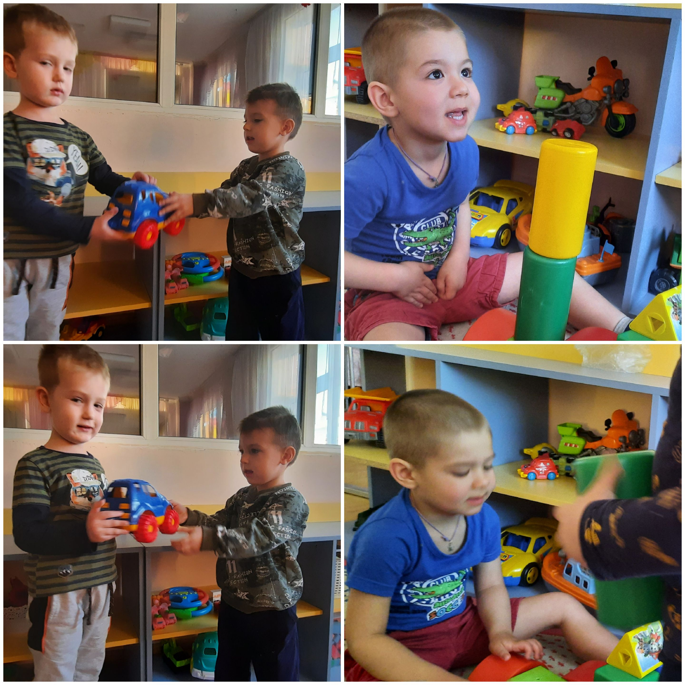
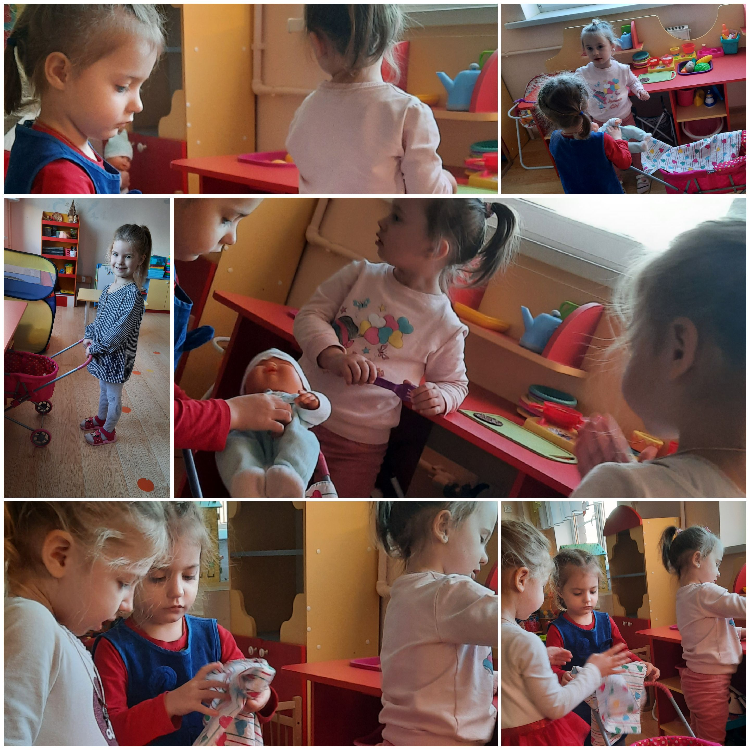

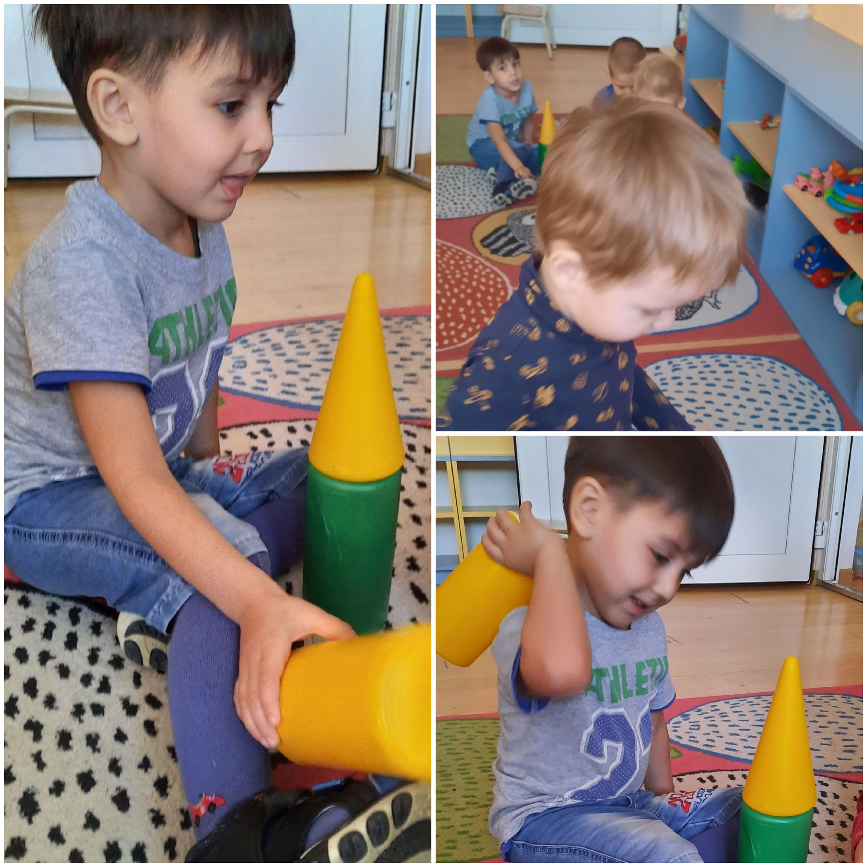

Список использованных интернет источников:
1.https://baby-club.ru/
2. https://www.pravmir.ru/skazhi-spasibo-svoemu-medvezhonku-blagodarnye-lyudi-ustojchivy-k-stressam-i-imeyut-vysokuyu-samooczenku/

